«Уколы красоты» - допинг или нет

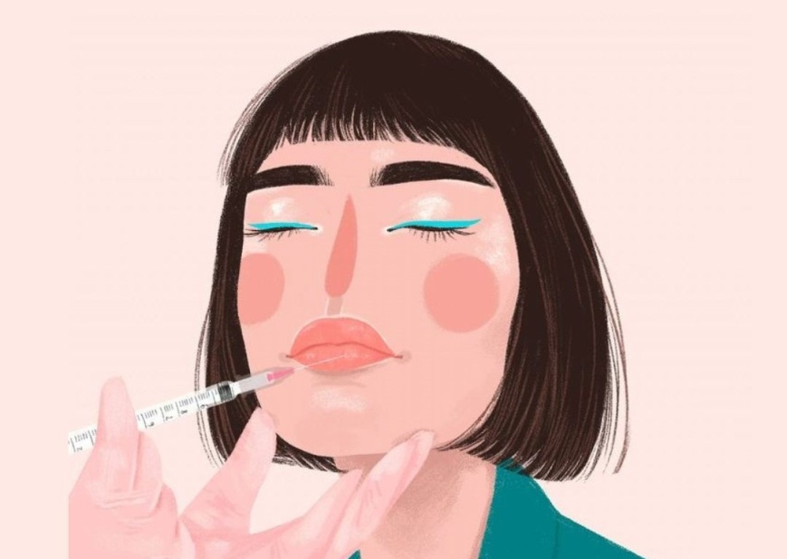
В преддверии 8 марта рассказываем о разрешенных популярных косметологических процедурах.
Филлеры или инъекционные импланты – инъекционные препараты, использующиеся для коррекции складок и морщин. Они «заполняют» морщины изнутри, позволяют устранить эстетические недостатки и откорректировать черты лица. Наиболее часто используемым филлером является гиалуроновая кислота, которая не запрещена.
Биоревитализация - инъекционное введение в различные области дермы гиалуроновой кислоты низкой плотности. Похожим методом является коллагенотерапия, при которой вводятся производные коллагена, что также не запрещено.
Ботокс – название одной из марок, а также собирательное название для инъекций очищенного токсина ботулизма (ботулотоксина) в низких дозировках. За счет миорелаксирующего действия используется для разглаживания мимических морщин. Также может использоваться при повышенной потливости и др. Ботулотоксин не запрещен.
Мезотерапия – методика, при которой компоненты вводятся под кожу на небольшую глубину с помощью микроинъекций. Состав вводимого препарата зависит от цели его применения. Поэтому важно знать, какие субстанции входят в состав и проверять их с помощью сервиса https://list.rusada.ru/
Липолитики – препараты для коррекции фигуры, направленные на уменьшение жировых отложений в разных зонах тела. Наиболее часто используются дезоксихолат натрия и фосфатидилхолин. Инъекционное введение липолитиков дезоксихолата натрия и фосфатидилхолина не запрещено.
Плазмолифтинг – процедура, применяемая в том числе для омоложения и подтяжки кожи, основанная на инъекциях собственной плазмы человека. Для этого у человека берется кровь из вены в небольшом количестве и разделяется на плазму и форменные элементы. Форменные элементы не вводятся обратно в систему кровообращения, объем плазмы не возмещается, что не запрещено.
Капельницы красоты - основными их ингредиентами являются витамины, микроэлементы, антиоксиданты, аминокислоты, гепатопротекторы, которые, как правило, вводятся инфузионно в значительных объемах. Спортсменам следует помнить, что без учета используемых препаратов в составе инфузии, сами внутривенные инфузии и/или инъекции в объеме более 100 мл в течение 12-часового периода относятся к запрещенным методам.
Напоминаем, что согласно принципу строгой ответственности, спортсмен несет ответственность за все, что попадает в его организм. Всегда проверяйте лекарства и косметологические субстанции перед применением с помощью сервиса
https://list.rusada.ru/
или по телефону горячей линии РУСАДА
+7 (966) 183 47 94 (звонки, смс, WhatsApp).
Дорогие дамы, желаем вам быть окруженными заботой и вниманием!
С заботой о вашем здоровье,
РУСАДА

